附件1：
电脑端在线考试操作步骤

- 浏览器输入网址：https://shaaxzkexam.xjtudlc.com/
输入考号和密码登录考试系统。
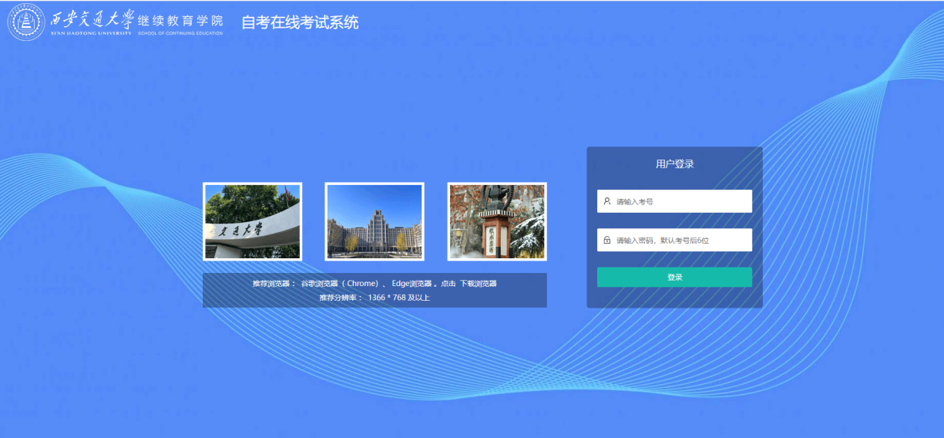
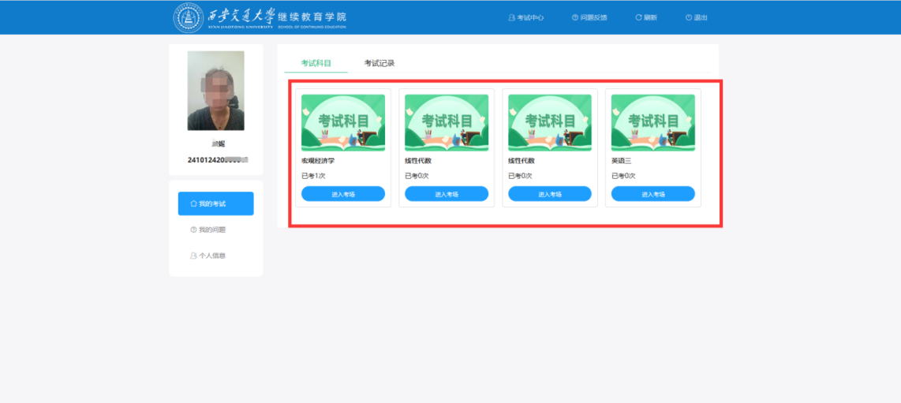
2.进入考试系统，核对考试科目，点击“进入考场”，认真阅读考试须知，点击“开始考试”。
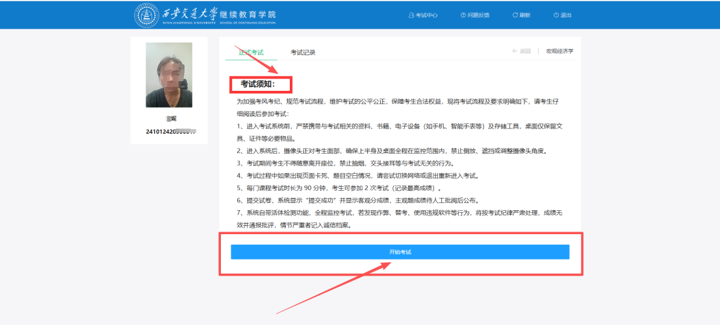
3. “点击拍摄” 按钮启动人脸识别，比对通过，系统自动抽取试题。考生按顺序完成答题，全部作答完毕，点击页面右上角的 “交卷” 按钮提交试卷。
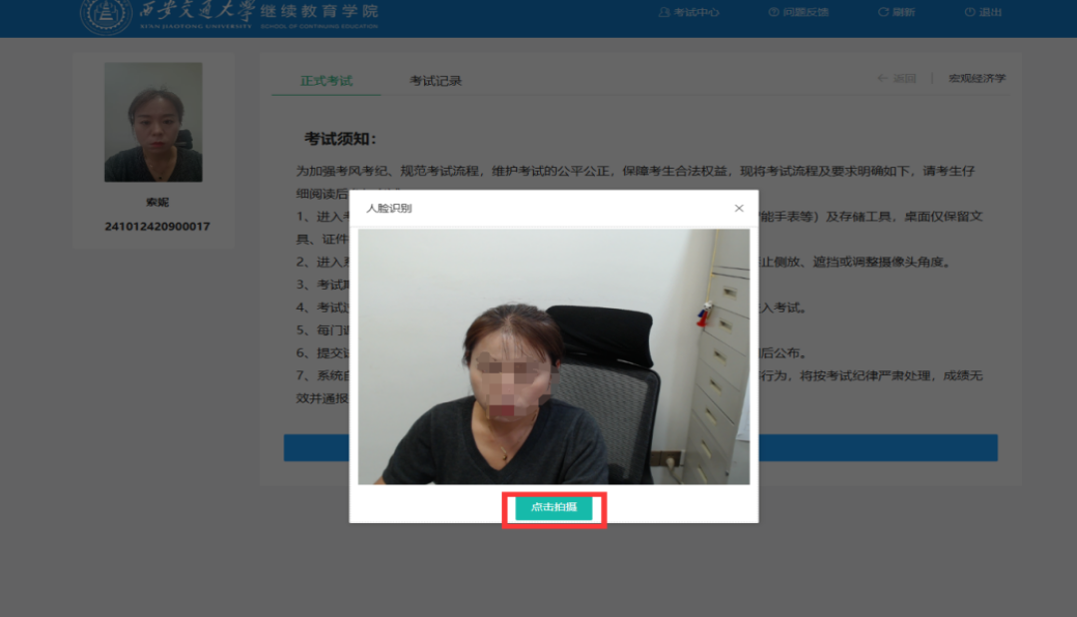

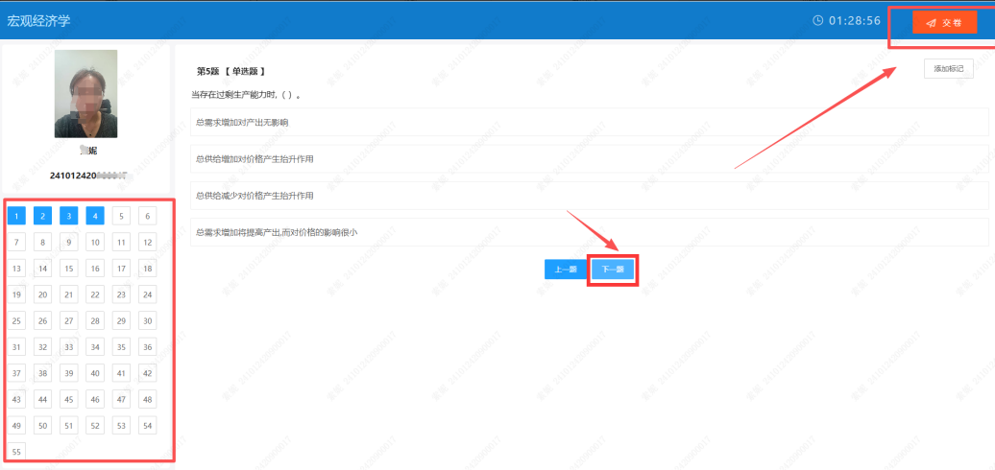

4. 交卷成功，系统显示本次考试成绩，考生可根据本次成绩，返回系统首页选择第二次作答，或直接进入其他科目进行考试。
